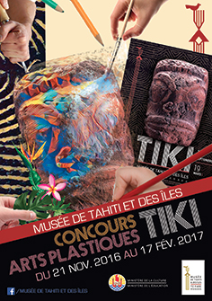
CONCOURS ARTS PLASTIQUES 2016-2017

Thème :TIKI
du 21 novembre 2016 au 10 février 2017

Fiche de participation à renseigner
(à joindre à la production artistique envoyée)

PRODUCTION COLLECTIVE |  | Nombre de participants :
École (ou établissement 2nd degré) : |  | Circonscription :
Cycle : | Niveau de classe : | Effectif :
Adresse : | Code postal : | Ile :
Tél. : | Mél. :
Nom de l’enseignant(e) : |  | Mél. :

